доешь всё на тарелке?
ВО ВРЕМЯ УБОРКИ
— Время аккуратности! Какие две песни хочешь услышать (два мультика посмотреть), пока уберешь игрушки?
— Время порядка! Посмотрите все игрушки, какая суперскорость есть у нашего ребенка! Он вас уберет за десять минут! Или даже меньше?
ПРИ ВЫХОДЕ ИЗ ДОМА
— Что тебе нужно, чтобы почувствовать себя готовым к выходу?
— Ты сам пойдешь и обуешься или мне отправить тебя за этим на ракете?
— А ты слышал о девочке, у которой был фиолетовый кот? Нет? Ой, ну я расскажу тебе, когда мы будем в машине!
В СЛУЧАЕ НЫТЬЯ
— Я могу слышать тебя, только когда ты говоришь нормальным голосом.
— Конечно, я сделаю это, но только после того, как ты попросишь меня нормальным тоном. Я подожду.
— Если бы у меня была волшебная палочка, я обязательно бы сделала это для тебя, но у меня, к сожалению, её нет, поэтому давай подумаем вместе как нам
Помните, главное терпение! Не поддавайтесь на манипуляции! Верим, у вас все получится!

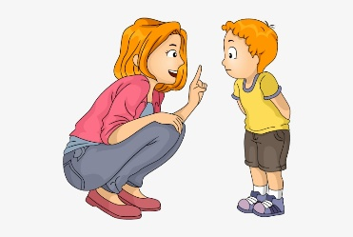

МАДОУ «Детский сад № 39» МО «ЛГО»
Пермский край, г. Лысьва, ул. Шмидта, 6/2
Контакты: http://ромашка.дети
2025-2026уч.г.

Составитель: Панькова О.В.

МАДОУ «Детский сад № 39»
МО «ЛГО»

«советы родителям»

ВОЛШЕБНЫЕ ВОСПИТАТЕЛЬНЫЕ
ФРАЗЫ

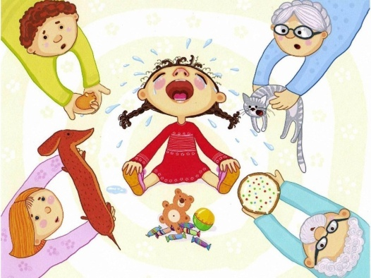

Педагог – психолог
Панькова О.В.
г. Лысьва, 2025 г.

ВОЛШЕБНЫЕ ВОСПИТАТЕЛЬНЫЕ ФРАЗЫ
Доброжелательный, улыбающийся взрослый, который загадочно и игриво предлагает выполнить то, что, ну очень не хочется, вызывает у ребенка огромный интерес! А игровая мотивация и волшебные фразы помогают родителям сделать воспитание ребенка спокойным и позитивным!!!

Говорить эти фразы нужно с улыбкой и в хорошем настроении!
ПЕРЕД СНОМ
— Пора спать! Мы пойдем в кроватку на руках, на четвереньках или задом наперед? Выбор за тобой!
— Время чистить глаза! (сделать зубной щеткой характерные движения у глаз, и подождать...)
— Мама! Не глаза!
— Ой, и правда! Время чистить уши!
— Нет!
— Ну тогда я сдаюсь! Время делать что?
— Чистить зубы!
— Пижамное время! Как надо надевать пижаму? Наверное, так правильно... (начать надевать рукава на ножки. Ребенок с удовольствием поправит маму и покажет как надо.
— Все, хватит плескаться в ванне! Ты у нас ракета (вытянуть ребенка вверх с характерным свистящим звуком) или подводная лодка (поднять одну руку ребенка вверх и медленно тянуть его вверх, издавая пикающий звук)
— Кто почистит тебе зубы? Мама или твой старший брат? (всегда нужно предлагать альтернативу)
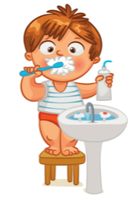

РАДИ БЕЗОПАСНОСТИ
— Пальцы вверх! (вместо стандартного «осторожно») Показать, как нужно задвигать ящики, оставляя пальцы вытянутыми вверх, а не внутрь ящика.
— Медленные ножки! (вместо «не бегай» или «хватит носиться!») Можно сопроводить это указание преувеличенно замедленными движениями.
— У нас кидаются только помпонами! (а не книжками, игрушками и т. д. )
ВО ВРЕМЯ ЕДЫ
— Кушают только чистые ручки!
Положить в тарелку овощи и заговорщически сказать: — Надеюсь, в доме не завелся овощной воришка... После чего отвернуться и заняться своими делами, слушая, как ребенок хихикает, поедая свой гарнир.
— Интересно, какие волшебные способности у тебя появятся, когда ты
- Соблюдайте культуру диалога.
Помните, что ваш малыш в общении во всем подражает вам, и в его поведении вы можете увидеть зеркальное отражение своих привычек и способов общения.

- Положительная оценка ребенка как личности, демонстрация доброжелательного к нему отношения («Я знаю, ты очень старался» «Ты умный мальчик (девочка))

- Выражайте уверенность в том, что у него все получится («завтра (скоро) у тебя все получится…»)

- Постарайтесь быть более внимательными к своему ребенку, проявляйте больше любви, тепла, ласки, чаще говорите ему, что вы его любите и скучаете без него

- Во время занятий рекомендуется делать больше пауз - музыкальных, физкультурных. Упрекать детей за неуспех не надо, наоборот, надо их чаще хвалить, но за конкретный результат.

- Используйте в каждый день, тихие беседы перед сном, вечерние разговоры о том, что случилось у ребенка за день.

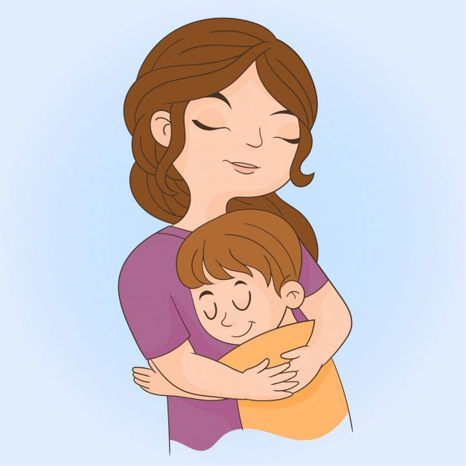

МАДОУ «Детский сад № 39» МО «ЛГО»
Пермский край, г. Лысьва, ул. Шмидта, 6/2
Контакты: madou39lysva@mail.ru
2020-2021 уч.г.

Составитель: Панькова О.В.

МАДОУ «Детский сад № 39»
МО «ЛГО»

Рекомендации

«Как справиться
с кризисом семи лет»

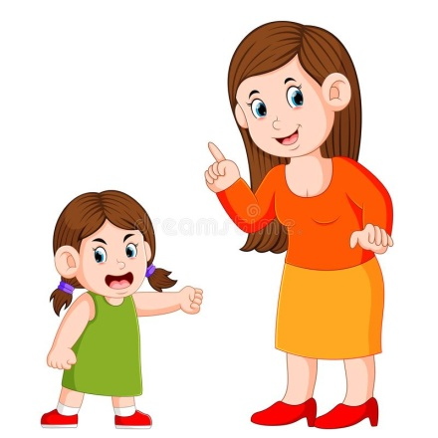

Педагог – психолог Панькова О.В.
Лысьва 2021 г.

Прежде всего нужно помнить, что кризисы – это временные явления, они проходят, их нужно пережить, как любые другие детские болезни;
Признаки кризиса
• Повышенная утомляемость,
• раздражительность,
• вспышки гнева,
• замкнутость,
• плохая успеваемость,
• агрессивность,
• или, наоборот, излишняя застенчивость,
• повышенная тревожность (ребенок играет роль шута среди сверстников, выбирает в друзья старших детей, заискивает перед воспитателями, учителями, старается им угодить, чрезмерно вежлив),
• низкая самооценка

Причина острого протекания кризиса – несоответствие родительского отношения и требований желаниям и возможностям ребёнка, поэтому необходимо подумать о том, все ли запреты обусловлены и нельзя ли дать ребёнку больше свободы и самостоятельности;

- Измените своё отношение к ребёнку, он уже немаленький, внимательно отнеситесь к его мнениям и суждениям, постарайтесь его понять;

-Тон приказа и назидания в этом возрасте малоэффективен, постарайтесь не заставлять, а убеждать, рассуждать и анализировать вместе с ребёнком возможные последствия его действий;
- Отвечайте на вопросы ребенка. Не сравнивайте с другими.

- Поощряйте самостоятельность и активность ребенка, предоставьте ему возможность действовать самостоятельно.

- Поощряйте даже самый маленький успех ребенка на пути достижения цели. Это поможет ему укрепить веру в себя, почувствовать себя сильным и самостоятельным.

- Подавайте ребенку пример «взрослого » поведения

- Подавайте ребенку пример «взрослого » поведения
Не демонстрируйте при нем обид у и раздражение, недовольство другим человеком.

«Не смеяться!»
Уже из названия ясно, что главная цель игры – не рассмеяться. Ведущий дает задания, а игроки выполняют. Каждое задание – это определенное движение.
Например:
- взять за ухо соседа справа
- чуть-чуть оттянуть уши соседа слева
- слегка потянуть себя за нос
- покрутить у виска соседа слева
- сделать “рожки” соседу справа
Даже стойкие игроки через некоторое время не выдерживают и начинают хохотать.

«Кто как смеется?»
Великан. Показать великана – поднять руки вверх, сказать: ха-ха-ха!
Лилипутик. Присесть, сказать: хи-хи-хи.
Слон. У него длинный хобот (сложить кисти в замок, вытянуть руки вперед): хо-хо-хо!

«Крем» - Вы прихорашиваетесь и представьте себе, что вам подарили смех-крем, крем который вызывает смех. Итак, выдавливаем, а теперь берем крем пальчиками и начинаем наносить – ха-ха-ха.
«Ха-ха и хи-хи»
Условия довольно простые: первый игрок громко говорит “ха”, второй “хи” и так по кругу. Когда очередь снова доходит до первого игрока, он говорит “ха-ха”, второй игрок “хи-хи”.
И так с каждым кругом прибавляется по одному слогу “ха” и “хи”. Чем больше повторений, тем быстрее темп игры.
Через некоторое время игра превращается в общий веселый смех и вместе с “ха-ха” и “хи-хи”, слышится “хо-хо”, “хе-хе” и другие веселые звуки.
Смех — лечебное средство,
которым человека наградила сама природа. Оно не имеет побочных действий.
Поэтому смейтесь на здоровье!

МАДОУ «Детский сад № 39» МО «ЛГО»
Пермский край, г. Лысьва, ул. Шмидта, 6/2
Контакты: http://ромашка.дети/

Составитель: Панькова О.В.,
педагог - психолог

МАДОУ «Детский сад №39» МО «ЛГО»

«СМЕЯТЬСЯ РАЗРЕШАЕТСЯ»

Пусть звучит повсюду смех!!!

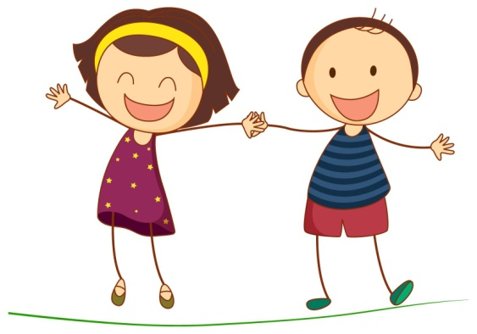

Составитель: Панькова О.В.,
педагог-психолог
г. Лысьва, 2024

Дар смеха дан нам от рождения! Смех является естественным механизмом регуляции нашего состояния, а также средством лечения. Он поддерживает нас, питает наши силы и позволяет чувствовать себя счастливыми.
При помощи смехотерапии можно решить накопившиеся психологические проблемы. Смеясь, мы преодолеваем стрессы, становимся более коммуникабельными, избавляемся от ненависти, злости и обиды, сбрасываем негативные эмоции и раздражение.
Смейтесь сами, смейтесь вместе со
своими детьми и учите смеяться других.
Смех – это мощный эмоциональный – энергетический выброс.
Дети смеются искренне и заразительно. Смейтесь вместе с ними и находите любой случай, чтобы повеселиться, как ребенок.
Веселые и радостные дети меньше болеют.
В процессе смеха у детей происходит сокращение мышц брюшного пресса, меняется давление, а в мозг поступает целый поток гормонов счастья – (бета – эндорфинов), которые перекрывают путь адреналину и кортизону (гормонам стресса). В крови увеличивается количество клеток – киллеров, уничтожающих вирусную инфекцию и чужеродные клетки.
Хохот массирует кишечник и другие внутренние органы.
Медлительным и агрессивным детям, так же неуверенным и зажатым нужно смеяться громко и активно, так как это снимает зажимы и напряжение.
Веселый смех оказывает влияние у детей не только на нервную систему, но и на работу мозга и легких.
Во время смеха легкие заполняются воздухом полнее, что способствует исчезновению застойных явлений.
С помощью регулярной смехотерапии можно избавиться даже от кашля.
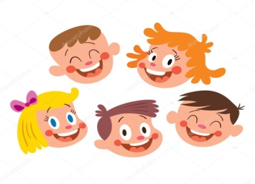

Носите всегда с собой смех,
радость и улыбку!
Предлагаем вам несколько забавных
«игр – смешинок»!
«Смешинка»
Всем участникам игры присваивается имя. Например: Кастрюлька, Половник, Скалка... задача – обходить детей по очереди и каждом задавать один вопрос. Задача детей – отвечать на вопрос водящего одним словом – своим новым именем. Например:
- Как тебя зовут?
- Половник.
- Что ты сегодня ел?
- Кастрюльку.
«Хохотун»
Перед началом игры выбирают ведущего, ему в руки дают платочек (шарфик и пр.) Остальные дети встают вокруг ведущего.
Ведущий высоко подкидывает платок, игроки должны начать смеяться. Как только платочек коснется пола, нужно резко замолчать.
Как показывает практика, именно в этот момент очень хочется рассмеяться.

Что такое “ритуалы прощания”?
Таким термином называют традиционные действия, которые вы делаете перед тем, как сказать «пока-пока» ребёнку. Действия повторяются и создают некий уникальный ритуал, обычай, который помогает ребенку быстрее понять, что мама его не бросает, а все также любит. Некая игра, которая способна отвлечь малыша от того, как он сам скучает по маме.
Примеры ритуалов при прощании.

Обмен подарками. Можно договориться с ребенком, что каждый раз при встрече вы будете обмениваться небольшими сувенирами, которые во время расставания вам напоминали друг о друге.

Поцелуй в карманчике. Один из самых милых и популярных ритуалов. Задача мамы (папы) — «сложить» в карманчик или «спрятать» в ладошку волшебный поцелуй, который малыш сможет достать, когда будет сильно скучать. Для вас это скорее шутка и игра, но дети помнят и пользуются такими поцелуйчиками. Они дают им ощущение, что мама (папа) рядом и о них помнят и любят.
Помахать в окошко. Этот метод работает на «постепенное удаление», разделение. Ребенку нравится стучаться в стекло, махать, их захватывает эта иллюзия, что мама (папа) вроде близко, но по другую сторону стекла, а маме такой вариант помогает уйти так, как требуют психологи: не поддаваясь на капризы и сразу, не затягивая процесс прощания.

Поцелуй носами. Милый метод сказать «пока» по-особенному. Маленькая забава-игра, которая способна немного повеселить и отвлечь карапуза. Еще можно целоваться ручками, локтями, лбами…

Секретный жест. Для бруталов или тех, кому совсем не нравятся объятья, поцелуйчики и другое «мимими». Например, почесывание уха значит «я тебя люблю», а подмигивание «я буду скучать». Можно ещё попрощаться на «секретном языке» (набор непонятных никому звуков). Это очень забавно и смешно, особенно для детей.

Игрушка – целовашка. Это не простая кукла/зверюшка взятая из дома, а особая игрушка «заряженная» маминой любовью. Возьмите любого пупса, который нравится ребенку и расскажите, что он будет рядом, пока мама (папа) вынуждена уйти. Игрушка с радостью «поцелует и обнимет» ребёнка, когда он сильно заскучает, и будет охранять малыша. Такой «кусочек дома» очень помогает в садике.
Золотой ключик. На самом деле ключ может быть и не золотым, главное что-то открывать. Например, почтовый ящик, шкатулку с сокровищами… Главное, чтобы это что-то было важным и ребёнок знал, что вы будете ждать его возвращения, прежде чем открыть это. Таким образом у ребёнка появляется сразу два важных чувства: родные люди обязательно вернутся и они верят, что я сохраню ключик, доверяет его мне.
Все эти варианты объединяет одно — это лишь способы подарить ребёнку немного вашей любви, ведь именно мамина любовь так нужна и необходима каждому малышу. Любовь — самый дорогой и ценный подарок, который мы можем подарить нашим детям!

Как расставаться с ребенком?
Наверное, самым сложным моментом и для малыша, и для его родителей является момент утреннего расставания. Ведь мама (папа), отводя утром в сад свое сокровище, часто очень нервничает и переживает. Ребенок это чувствует – и тоже переживает. Поэтому очень важно, чтобы, отводя ребенка в садик, мама (папа) была спокойной и уверенной. Поэтому очень важно, чтобы, отводя малыша в садик, мама была спокойной и уверенной. Более комфортному расставанию с ребенком поможет небольшой ритуал: поцелуй, объятие, ласковое слово на ушко. После этого – уходите сразу. Чем дольше вы будете топтаться в нерешительности – тем больше вероятность того, что ребенок начнет капризничать. И не следует переживать и возвращаться, услышав плач ребенка! Помните об этом, родители! Пока ребенок в саду, не терзайтесь переживаниями, не тоскуйте, не плачьте. Дети на расстоянии чувствуют настроение родителей, если будете страдать вы, тревожно будет и ребенку.
Важно: если с кем-то из родителей (чаще с мамой) ребенок расстается особенно тяжело, пускай его водит в детский сад тот, с кем он готов расстаться более спокойно (папа, бабушка).
Почему же ребёнок плачет?
Он плачет, потому что слезы - единственный способ, которым ребенок может показать, что он БЕСПОКОИТСЯ. Попробуем найти рецепт хорошего и полезного для ребенка прощания.
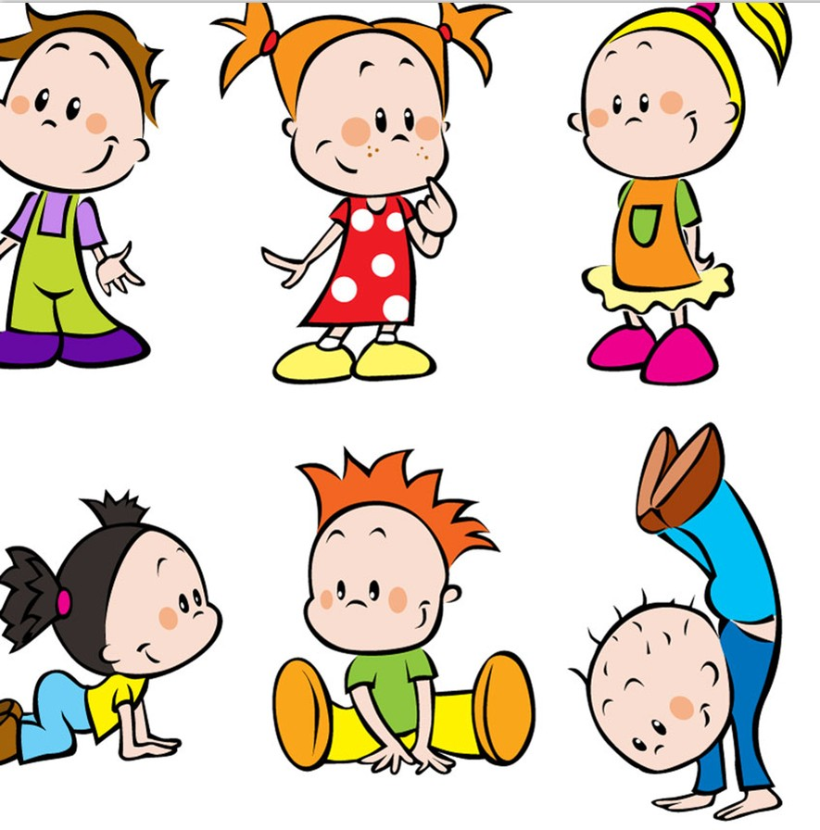

МАДОУ «Детский сад № 39» МО «ЛГО»
Пермский край, г. Лысьва, ул. Шмидта, 6/2
Контакты: madou39lysva@mail.ru
2020-2021уч. г.

Составитель: Панькова О.В., педагог-психолог

МАДОУ «Детский сад №39» МО «ЛГО»

Как лучше прощаться

Ритуал позитивного прощания ребенка с родителями



Составитель: Панькова О.В., педагог-психолог

г. Лысьва, 2025 г

